Министерство образования и науки Российской Федерации

Федеральное государственное бюджетное образовательное учреждение высшего образования

«**Пермский национальный исследовательский политехнический университет»**

Кафедра «Информационные технологии и автоматизированные системы»

**ОТЧЕТ**

Дисциплина: «Информатика»

Тема: Стандартные обобщенные алгоритмы библиотеки STL

Семестр 2

Выполнил работу

Студент группы ИВТ-22-2б

Ищенко Дарья Олеговна

Проверил

Доцент кафедры ИТАС

Полякова О. A.

Г. Пермь-2023

**Постановка задачи**

Задача 1.

1. Создать последовательный контейнер.

2. Заполнить его элементами пользовательского типа (тип указан в варианте). Для пользовательского типа перегрузить необходимые операции.

3. Заменить элементы в соответствии с заданием (использовать алгоритмы

replace_if(), replace_copy(), replace_copy_if(), fill()).

4. Удалить элементы в соответствии с заданием (использовать алгоритмы

remove(),remove_if(), remove_copy_if(),remove_copy())

5. Отсортировать контейнер по убыванию и по возрастанию ключевого поля (использовать алгоритм sort()).

6. Найти в контейнере заданный элемент (использовать алгоритмы find(),

find_if(), count(), count_if()).

7. Выполнить задание варианта для полученного контейнера (использовать алгоритм for_each()) .

8. Для выполнения всех заданий использовать стандартные алгоритмы библиотеки STL.

Задача 2.

1. Создать адаптер контейнера.

2. Заполнить его элементами пользовательского типа (тип указан в варианте). Для пользовательского типа перегрузить необходимые операции.

3. Заменить элементы в соответствии с заданием (использовать алгоритмы

replace_if(), replace_copy(), replace_copy_if(), fill()).

4. Удалить элементы в соответствии с заданием (использовать алгоритмы

remove(),remove_if(), remove_copy_if(),remove_copy())

5. Отсортировать контейнер по убыванию и по возрастанию ключевого поля (использовать алгоритм sort()).

6. Найти в контейнере элемент с заданным ключевым полем (использовать алгоритмы find(), find_if(), count(), count_if()).

7. Выполнить задание варианта для полученного контейнера (использовать алгоритм for_each()) .

8. Для выполнения всех заданий использовать стандартные алгоритмы библиотеки STL.

Задача 3

1. Создать ассоциативный контейнер.

2. Заполнить его элементами пользовательского типа (тип указан в варианте). Для пользовательского типа перегрузить необходимые операции.

3. Заменить элементы в соответствии с заданием (использовать алгоритмы

replace_if(), replace_copy(), replace_copy_if(), fill()).

4. Удалить элементы в соответствии с заданием (использовать алгоритмы

remove(),remove_if(), remove_copy_if(),remove_copy())

5. Отсортировать контейнер по убыванию и по возрастанию ключевого поля (использовать алгоритм sort()).

6. Найти в контейнере элемент с заданным ключевым полем (использовать

алгоритмы find(), find_if(), count(), count_if()).

7. Выполнить задание варианта для полученного контейнера (использовать алгоритм for_each()) .

8. Для выполнения всех заданий использовать стандартные алгоритмы библиотеки STL.

Задание 3

Найти среднее арифметическое и добавить его в конец контейнера

Задание 4

К каждому элементу добавить сумму минимального и максимального элементов контейнера.

Задание 5

Найти элементы ключами из заданного диапазона и удалить их из контейнера

**Описание класса**

Задача 1

1. Контейнер - список

2. Тип элементов Pair (см. лабораторную работу №3).

Задача 2

Адаптер контейнера – очередь с приоритетами.

Задача 3

Ассоциативный контейнер - словарь

**Скриншоты работы программы**

Задача 1

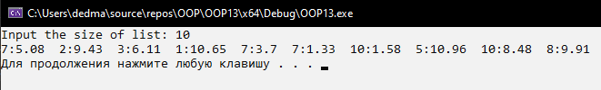

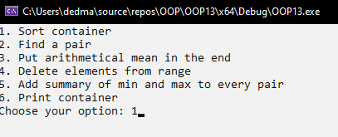

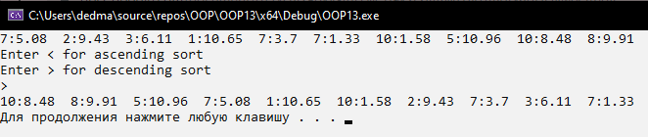

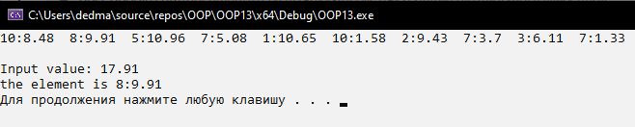

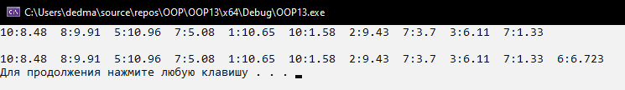

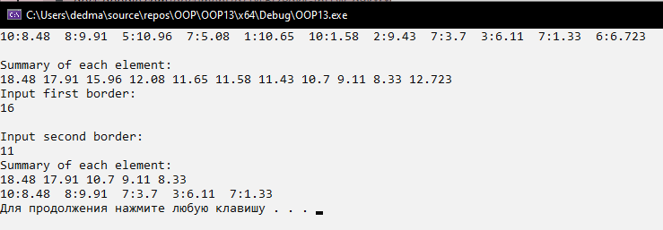

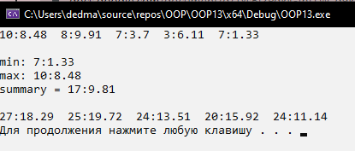

**UML-диаграмма**

Задача 1

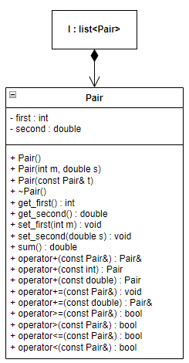

Задача 2

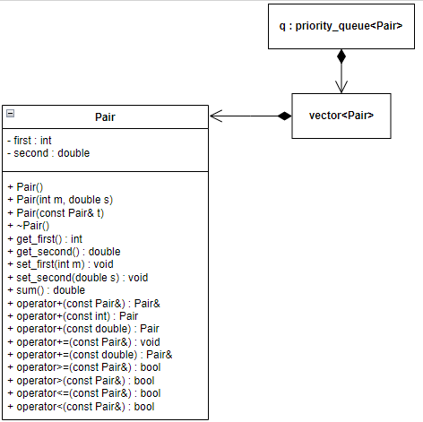

Задача 3

